2. pielikums

Ādažu novada pašvaldības domes 30.01.2025. sēdes lēmumam Nr. «DOKREGNUMURS»

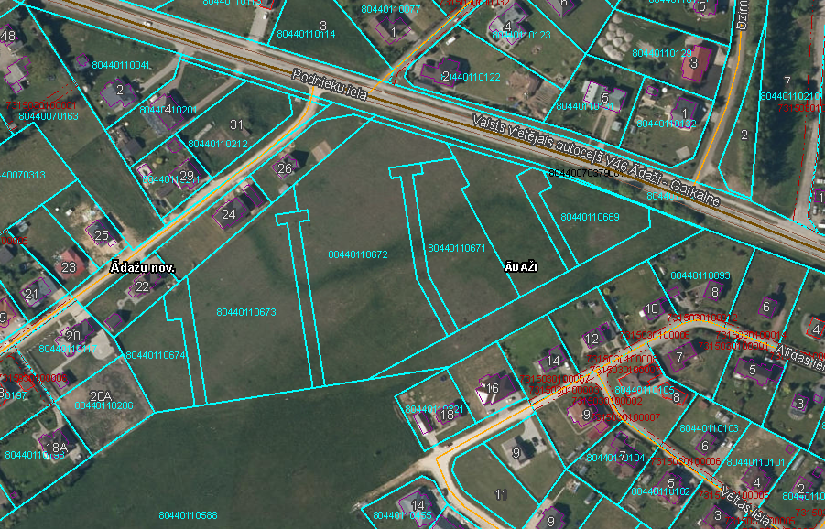

Attēls 1 - Zemesgabala novietojums kadastrā

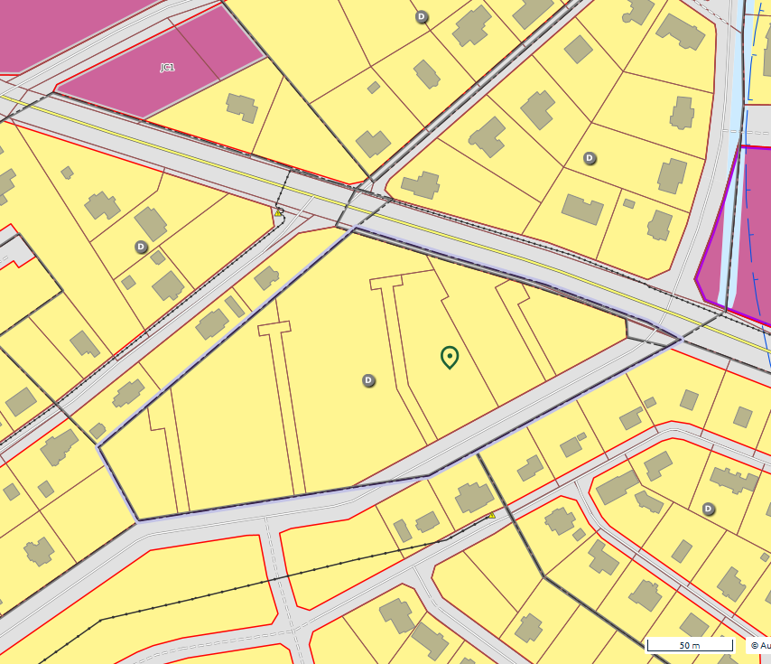

Attēls 2 – Zemesgabala TIAN

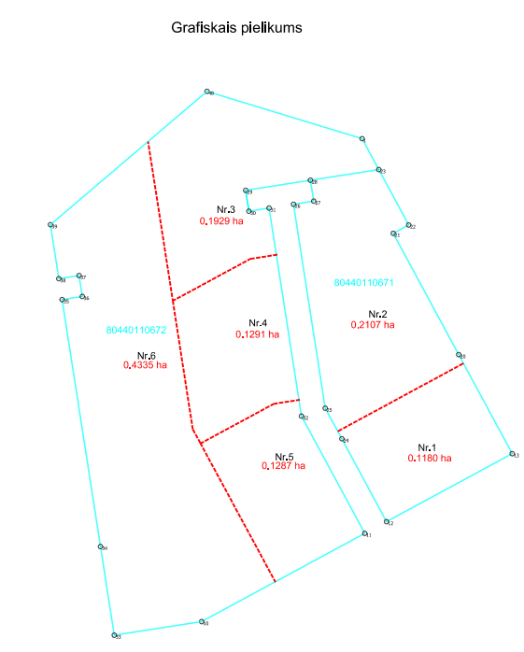

Attēls 3 – Zemesgabala sadalījuma priekšlikums